Муниципальное дошкольное образовательное учреждение «Оршинский детский сад»

Проект по социально – коммуникативному развитию
Тема: Сюжетно – ролевая игра «Школа»

Воспитатель подготовительной
группы №2: Кивенко Евгения Андреевна

п.г.т. Орша 2018 год.
«Игра – это огромное светлое окно,
через которое в духовный мир ребенка
вливается живительный поток представлений,
понятий об окружающем мире.
Игра – это искра, зажигающая огонек
пытливости и любознательности».
В.А.Сухомлинский

Актуальность: В преддверии подготовки к школьной жизни и новому статусу школьника необходимо познакомить детей со школой, ввести образ школы и школьника в игровую деятельность детей.
Проблема: Современное общество требует от детей ранних успехов и достижений. Все стремятся детей научить как можно раньше – читать, писать, считать, забыв о том, что ведущая деятельность ребенка дошкольника – игровая. Дети, как правило, играют в обучающие игры по правилам взрослых, часами просиживают у телевизоров, проигрывая взрослую жизнь с героями сериалов. Между тем, старшие дошкольники плохо ориентируются в отношениях между людьми, смутно представляют их социальные роли.
Таким образом, в школу приходят дети, не готовые к пониманию самой организации школьной жизни.
Гипотеза: Сюжетно – ролевая игра «Школа», одна из лучших видов деятельности, имеющая непринужденный и свободный характер, позволяющая не только повысить интерес к школе, но и познакомить со всеми правилами школьной жизни и воспитать положительного и грамотного ученика.
Научная новизна: Реализация данного проекта поможет выработать у детей старшего дошкольного возраста положительное отношение к предстоящей учебной деятельности.
Цель: Ввести детей в отношения между учителем и школьниками, повысить интерес к школе и адаптировать дошкольников к новому этапу их жизнедеятельности «ученик».
Задачи:
Образовательные задачи: -систематизировать и расширять знания детей о школе;
- познакомить с режимом дня школьника, расписанием уроков;
- формировать мотивационную готовность к школе.
Развивающие задачи: - развивать умение переносить впечатления от окружающей жизни в игровые ситуации;
- закреплять умение сговариваться на игру, распределять роли, действовать в соответствии с ролью и общим игровым замыслом;
-закреплять умение подбирать атрибуты к игре, изготавливать необходимые.
- активизировать словарь: учитель, ученик, школьные принадлежности, урок, перемена, звонок.
Воспитательные задачи: - воспитывать дружеские, партнёрские взаимоотношения в игре;
- повысить интерес детей к школе и школьной жизни.

Описание проекта:
Вид проекта: групповой
Тип проекта: творческий, игровой
Срок проекта: долгосрочный
Образовательная область: социально- коммуникативное развитие, развитие речи, познавательное развитие.
Участники проекта: дети подготовительной группы, воспитатели, родители.
Предполагаемые результаты реализации проекта:
У педагогов:
Повысится уровень компетентности по данной тематике проекта по подготовке детей к школе.
Будет организована предметно-развивающая среда в группе.
У детей:
- Дети смогут самостоятельно организовывать сюжетно-ролевую игру, вести ролевые диалоги, действовать в соответствии с ролью, выполнять роли до конца игры, находить выход из конфликтных ситуаций, оценивать игру после ее окончания.
- Научатся правильному поведению в школе, познакомятся с режимом дня школьника, овладеют навыками школьных терминов, повыситься интерес детей к школе и школьной жизни.
У родителей:
Повысится уровень педагогической компетентности по подготовки детей к предстоящей учебной деятельности;
- Сформируются знания об основных требованиях, предъявляемых к будущему первокласснику.
Этапы работы по реализации проекта:
1.Подготовительный этап (организационный)
Выявление проблемы.
Выбор темы.
Знакомство родителей с проектом.
Подбор и изучение методической литературы, посещение сайтов.
Подготовка конспектов, презентации, атрибутов для игр; консультации, рекомендации в родительский уголок; сбор фотоматериалов.

2. Основной (реализация плана работы на практике)
Социально-коммуникативное развитие:
Беседы с детьми: «Скоро в школу», (приложение №1)
«Правила поведения в школе». (приложение №2)
Познавательное развитие:
Дидактические игры: «Магнитная азбука», «Развиваем логику»,
«Почитай-ка», «Экологическое лото», «Точное время».
Экскурсия в школу на линейку. (Фотоотчёт)
НОД Тема: «Скоро в школу». (приложение №3)
Речевое развитие:
Чтение художественной литературы: «Чук и Гек» А.Гайдар, «Школьницы » А.Л. Барто, «Сосчитай-ка» Гариф Гумер, «Кто и лодыри» С.Я.Маршак, «Забавная азбука» в стихах и картинках».
Заучивание стихотворения
«Первый день календаря» С.Я.Маршак.
Художественное – эстетическое развитие:
Лепка: «Мы будущие ученики» (приложение №4)
Рисование: «Дети идут в школу»
Физическое развитие:
Эстафета: «Кто быстрее соберётся в школу» (приложение №5)
Взаимодействие с родителями:
Беседа «Портрет будущего первоклассника» (приложение №6)
Консультация «Первоклассник 21 века » (приложение №7)
Анкетирование «Моё мнение о школьной жизни ребёнка» (приложение №8)
Пополнение родителями сюжетно – ролевой игры «Школа» атрибутами (портфели, тетради, учебники, канцтовары и др.) (приложение №9)

3. Заключительный этап:
Подведение итогов реализации проекта.
Диагностика игровых умений.
Методы проекта: словесные, наглядные, наблюдения, игровые приёмы, наглядная информация, анкетирование.

Продукты проекта:
Атрибуты для сюжетно – ролевой игры «Школа»
Дидактические игры
Осуществление связи дошкольного образовательного учреждения с социальными организациями (школа, дом культуры, библиотека и др.)
Итог:
В процессе подготовки и реализации проекта
У детей:
Познакомились с социальной ролью учителя и учеников;
Усвоили правила и нормы социального поведения через игру;
Принимали на себя роли и действовали в соответствии с ними,
Перешли от совместной деятельности с педагогом к самостоятельной деятельности со сверстниками;
У родителей:
Повысился уровень педагогической компетентности по подготовки детей к предстоящей учебной деятельности;
Сформировались знания об основных требованиях, предъявляемых к будущему первокласснику.
У педагогов:
Повысился уровень компетентности по данной тематике проекта по подготовке детей к школе.
Организована предметно-развивающая среда в группе, обеспечивающая эффективную работу по формированию у дошкольников социально-коммуникативных навыков.

Предметно развивающая среда:
Воспитатели: Были изготовлены атрибуты к сюжетно ролевой игре школа.
Родители: Помогли пополнить школьными принадлежностями школьный уголок.
Дети: Оформляли выставки детского творчества: «Мы будущие ученики» - лепка, «Дети идут в школу» - рисование.
Вывод: Таким образом, сюжетно-ролевой игре принадлежит большая роль в жизни и развитии детей. В игровой деятельности формируются многие положительные качества ребенка, интерес и готовность к предстоящему учению, развиваются его познавательные способности. Сюжетно-ролевая игра важна и для подготовки ребенка к будущему, и для того, чтобы сделать его настоящую жизнь полной и счастливой.
Используемая литература:
1. " Играем? Играем?" Педагогическое руководство играми детей дошкольного возраста. Скоролупова О. А., Логинова Л. В.
2. "К вопросу о самодеятельных детских играх и истории их изучения в отечественной педагогике и психологии", Трифонова Е. В., Качанова И. А., Волкова (Гаспарова) Е. М.
3."Сюжетно-ролевые игры для старших дошкольников", Практическое пособие, Виноградова Н. А., Позднякова Н. В.
4. Организация сюжетной игры в детском саду. — М., 2001. — Михайленко Н.Я., Короткова Н.А.
2.Виноградова Н. А. Сюжетно-ролевые игры для старших дошкольников. 2011.

Интернет сайты:
nsportal.ru›…proekt-syuzhetno-rolevoy-igry-shkola
maam.ru›…proekt-syuzhetno…shkola…podgotovitelnoi…
infourok.ru›konspekt-syuzhetnorolevoy-igri-shkola…
pedportal.net›Дошкольное образование›Разное›…-syuzhetno-rolevoy
sad15.3dn.ru›shkola.doc
yandex.ru/images›консультация сюжетно ролевой игры школа в...

Приложения:

Беседа с детьми «Скоро в школу» (приложение №1)

Цель: помочь детям адаптироваться в стенах школы.
Материал и оборудования: Картинка "В школу", карточки с изображением лиц в различном эмоциональном состоянии, лист бумаги с нарисованным кругом, карандаши.
Ход беседы:
Воспитатель показывает картину «В школу».
Задаёт вопросы:
- Как можно назвать эту картину? Придумайте ей название. Почему?
- почему вы думаете, что эти дети идут в школу, а не в детский сад?
- Как назвать одним словом детей, которые идут в школу? (ученики, школьники, первоклассники).
- Что находится у школьников в портфелях?
- Как можно назвать все эти предметы одним словом?
- В какое время года дети идут учиться?
- А у слова «школа» есть родственные слова. (школьник, школьная, школьница).
- Чем отличается школа от детского сада?
- Как вы думаете в школе дети дружат между собой?
- Да. В школе тоже дети дружат между собой.
Вы тоже там найдёте себе друзей. И может быть на всю жизнь.
- А зачем друзья нужны в школе?
Давайте вспомним пословицы о дружбе:
Не в службу, а в дружбу.
Старый друг лучше новых двух.
Дружба дружбой, а в карман не лезь.
Назвался другом - помогай в беде.
Без беды друга не узнаешь.
Воспитатель даёт задание:
- Скажите предложение «я пойду в школу» так, чтобы было хорошо слышно, хорошо понятно, что вы рады этому, вам хочется идти в школу.
- А сейчас скажите это предложение так, чтобы было понятно, что вы спрашиваете.

Игра «Какие мы»
Карточки с изображением нескольких лиц в различном эмоциональном состоянии. Лист бумаги с нарисованным кругом (на каждого ребенка, карандаши).
- Нарисуйте человечка с таким выражением лица, каким бы тебе хотелось видеть в своём друге.

Беседа: «Как вести себя в школе» (приложение №2)

Цель: Знакомить детей с правилами поведения в школе.
Материал: иллюстрации по теме «Как вести себя в школе».
Ход беседы:
Представьте себе, что вы ученики и учитесь в первом классе. Вы знаете как надо вести себя в школе на уроках и на перемене? Мы сейчас рассмотрим иллюстрации, и вы поймете, нужно так себя вести или нет (иллюстрация №1)
- Что на ней изображено?
- На ней нарисовано как мальчик сидит на уроке, закрылся книжкой, а сам играет с телефоном.
- Как вы думаете, можно так себя вести?
- Нет, на уроке надо заниматься и слушать учительницу, а не играть в игры.
(иллюстрация №2)
На ней изображено: учительница зашла в класс, а дети все встали.
- Это правильно или нет?
- Это правильно, так дети встречают и приветствуют учительницу.
- Молодцы!
(иллюстрация №3)
- Опишите, что на ней изображено?
- Мальчик рисует на стене здания, возможно это школа.
- Как вы думаете, правильно он поступает?
- Нет, на стенах зданий нельзя рисовать никогда!
- Да: конечно, этого делать ни в коем случае нельзя.
(иллюстрация №4)
- Девочка поливает цветы. Наверно она дежурная по уголку природы.
- Правильно ведет себя девочка?
- Да, так правильно поступать.
(иллюстрация №4)
- Что изображено на иллюстрации?
- Мальчик все раскидывает со своего стола и стул падает.
- Можно ли так вести себя в школе?
- Нет, так вести себя нельзя!
- Учебники скидывать со стола нельзя, надо беречь учебники. Ведь по ним надо заниматься.
- Да, такое поведение в школе непозволительно, надо сдерживать себя и учебники должны лежать аккуратно. И беречь школьное имущество – свою парту и стул.
(иллюстрация №5)
- Что на ней изображено?
- Мальчики брызгаются водой на перемене.
- Как вы думаете, хорошо или плохо поступают дети? Можно так себя вести на перемене?
- Нет, так себя вести нельзя!
- И брызгалки в школу нельзя приносить. С ними можно во время купания играть, а не в школе на перемене.
- Можно поиграть в какую-нибудь настольную игру, порисовать.
- Молодцы, можно много найти занятий на перемене.
(иллюстрация №6)
- Опишите, пожалуйста, что на ней изображено?
- Мальчик сидит на уроке.
- У него правильная осанка, он поднял руку, хочет ответить на вопрос учителя.
- На столе у ученика порядок, аккуратно лежит учебник.
- Как вы думаете, нравится вам такой ученик?
- Да, он очень аккуратен, на парте такой же порядок, ведет себя очень воспитанно.
- Да, мне тоже нравится этот ученик. Он очень воспитанный мальчик. Я хочу чтобы и вы все так вели себя на уроках, когда пойдете в школу.
(иллюстрация №7)
Расскажите о ней.
- Дети поздравляют учительницу с каким-то праздником.
- Может быть это 1 сентября. Дети дарят учительнице цветы и знакомятся с ней.
- Может быть День учителя.
- А может ученики поздравляют свою учительницу с 8 марта.
- Как вы оцените поведение детей?
- Они воспитаны, ведут себя хорошо.
- Да, молодцы. Вы хорошо разбираетесь в поведении детей.
А сейчас мы поиграем в игру «Что такое хорошо и что такое плохо?»
На доске иллюстрации, 2 портрета детей (аккуратного, воспитанного ребенка и неаккуратного, не воспитанного ученика) и карманы для картинок.
Дети берут картинки и опускают в нужный карман.
Затем все вместе подводим анализ игры, правильно ли дети распределили картинки.

Итог беседы:

В школе надо вести себя хорошо, слушать учителя, не отвлекаться, на перемене тоже не мешать другим детям. Быть воспитанными детьми.
Да, я желаю, чтобы вы были именно такими учениками.

Консультация для родителей «Первоклассник 21 века» (приложение №7)

Что привлекает ребёнка в школе? Как правило, ребёнок приходит в школу не за знаниями. У него нет осознанного желания стать образованным человеком. Такие мысли высказывают родители. Для ребёнка привлекательность имеют внешние моменты школьной жизни: портфель, красивые тетради и карандаши, школьная форма, новые друзья. В этих моментах проявляется основа желания изменить своё место в обществе.

Ребёнок, поступающий в школу, должен быть зрелым в физическом и социальном отношении. Он должен достичь определённого уровня умственного и эмоционально-волевого развития. Учебная деятельность требует определённого запаса знаний об окружающем мире, сформированности элементарных понятий. Ребёнок должен владеть мыслительными операциями, уметь обобщать и дифференцировать предметы и явления окружающего мира, уметь планировать свою деятельность и осуществлять самоконтроль. Важны положительное отношение к учению, способность к саморегуляции поведения и проявления волевых усилий для выполнения поставленных задач. Не менее важны и навыки речевого общения, развитие мелкой моторики руки и зрительно-двигательная координация. Не секрет, что на сегодняшний день в ряде школ только 10% детей можно считать (условно) абсолютно здоровыми. Наиболее распространённые заболевания детей, поступивших в первый класс – это невралгия, лёгочные и кардиологические заболевания, отставание в психофизическом развитии. 20% первоклассникам рекомендован зрительный режим. Большинство первоклассников имеют курящих родителей. Употребление алкоголя во многих семьях является нормой.

Экология, стрессы, «жизнь у компьютера», бесконечные «мультяшки» с сомнительным содержанием, ссоры родителей, уставших в гонке за рублём – всё это приводит к тому, что ежегодно в первый класс приходят дети с различными видами хронических заболеваний.

Необходимо также сказать о готовности ребёнка к школе. Доказано, что у детей, не готовых к систематическому обучению, труднее и длительнее проходит период адаптации, приспособления к школе; у них гораздо чаще проявляются различные трудности обучения; среди них значительно больше неуспевающих, и не только в первом классе, но и в дальнейшем эти дети чаще в числе неуспевающих, и именно у них в большем числе случаев отмечается нарушение состояния здоровья, и прежде всего в психоневрологической сфере.

Готовность ребёнка к школе заключается не только в его интеллектуальных возможностях. Школьные нагрузки, порой, оказываются не под силу и хорошо подготовленным в интеллектуальном плане детям. А если ребёнок семь лет своей жизни проживал в деревне у бабушки, где не было детского сада? Тогда программа первого класса для него – волшебная книга, где одни вопросы, потому что он не знает ни одной буквы. Ведь сегодняшний букварь рассчитан на то, что первоклассник умеет читать и готов к изучению фонетики. Таких детей сегодня много. Сколько же сил понадобится малышу, чтобы догнать своих одноклассников? Безусловно, здесь потребуется большая работа грамотного и терпеливого педагога.

Сегодня многие родители определяют ребёнка в первый класс с 6 лет, руководствуясь тем, что процесс обучения в начальной школе длится четыре года. Это глубокое заблуждение родителей, так как программа четырёхлетнего обучения не растянута, а увеличена. Есть дети, которым рекомендовано психологами и врачами идти в школу с восьми лет, но, к сожалению, родители протестуют и рассуждают с обидой: «Разве мой не такой как все?». Это вызывает у них панику и нежелание прислушиваться к мнению специалиста.

Ещё одна из трудностей сегодняшних первоклашек, на наш взгляд, в многонациональность первых классов. Безусловно, проблем проявления интолерантности в начальной школе стараются избегать. Педагоги проводят беседы и тренинги, конкурсы, внедряют игровые программы. Но ребята, для которых русский язык не родной, не могут учиться наравне с русскоговорящими детьми. Они значительно отстают в усвоении программы, хоть и стараются, но успех минимальный. Педагоги относятся к этим ученикам снисходительно, однако результаты оставляют желать лучшего. Большинство из них остаются в начальной школе на второй год. Для этих детей необходима особая программа, индивидуальное обучение или обучение в отдельном классе. Над этим давно пора работать, используя опыт коллег из Израиля и Соединенных Штатов.

Таким образом, размышляя над вопросом «Наш ученик: кто он?», мы не сможем «нарисовать» идеальный портрет первоклассника XXI века. Ясно одно, что это ребёнок нового поколения, и педагогам начальной школы необходимо проявлять максимум терпения и понимания, постоянно повышать собственный уровень образования и так организовывать учебный процесс, чтобы каждый первоклассник чувствовал себя в классе комфортно. Прививая ценности духовные, педагог должен учитывать условия, в которых ребёнок привык жить. Воспитывая малыша в духе старых добрых традиций, педагогу необходимо уметь использовать и современные термины, овладеть медиа- и интернет-технологиями и использовать их на уроках. Сохраняя опыт педагогов прошлого, современный учитель должен идти в ногу со временем, чтобы быть востребованным и интересным своему ученику.

Беседа с родителями
«Портрет будущего первоклассника» (приложение №6) Поступление в школу — переломный момент в жизни каждого ребёнка. Начало школьного обучения кардинальным образом меняет весь его образ жизни. В этот же период жизни меняется и весь психологический облик ребёнка, преобразуется его личность, познавательные и умственные возможности, сфера эмоций и переживаний, круг общения.
1. Социальное развитие.
Ребёнок спокойно идёт на контакт со взрослыми и сверстниками.
Общается со сверстниками, знает правила общения.
Управляет своим поведением, знает, что можно, а что нельзя, неагрессивен, недрачлив.
Умеет общаться с чужими взрослыми, тактичен.
Хорошо адаптируется к новой обстановке.
Умеет различать (чувствует) отношение и настроение взрослого.
2. Организация деятельности.
Может планировать свою деятельность.
Выполняет задание до конца, умеет оценить качество своей работы.
Самостоятельно находит и исправляет ошибки в работе, не ждёт конкретных указаний.
Может сосредоточенно, не отвлекаясь выполнять задание 10-15 минут.
Не торопится, не суетится, не требует постоянного внимания взрослых.
При неудаче не сердится, принимает помощь взрослых, с подсказкой выполняет задание.
Не отказывается от заданий.
3. Речевое развитие.
Ребёнок правильно произносит звуки родного языка.
Может выделить звук в начале, середине и конце слова.
Обладает словарным запасом, позволяющим выразить мысль, описать событие, задать вопрос и ответить на него.
Правильно использует предлоги, приставки, союзы, строит предложения.
Может самостоятельно рассказать сказку или составить рассказ по картинке.
Передаёт интонацией различные чувства, в речи нет нарушений темпа (пауз, запинок).
4. Развитие движений и пространственная ориентация.
Ребёнок уверенно действует в быту: ест вилкой, ложкой, одевается, раздевается.
В сохранении равновесия движения координированы и ловки.
Хорошо ориентируется в пространстве (способен выполнить движения руками, ногами, туловищем вперёд, назад, вверх, вниз, налево, направо).
Не испытывает затруднения при работе с мозаикой, хорошо манипулирует мелкими деталями.
Стремиться научиться лепить, выпиливать, вязать и др.
Не испытывает затруднений при рисовании, выполнении графических движений (умение чертить вертикальные и горизонтальные линии, рисовать круг, квадрат, треугольник).
5. Зрительно – пространственное восприятие и зрительно-моторные координации.
Ребёнок дифференцирует различные фигуры, буквы, цифры, выделяет их характерные признаки.
Классифицирует фигуры по форме, размерам, направлению штрихов и другим признакам.
Различает расположение фигур (над - под, на - за, перед - возле, сверху - снизу и т.п.).
Срисовывает простые геометрические фигуры, а также сочетания фигур, пересекающиеся линии, соблюдая размеры, соотношение и направление всех штрихов и элементов.
Копирует буквы, цифры, соблюдая размеренность и направление всех штрихов и элементов.
Дорисовывает элементы, детали, части фигур по образцу.
6. Личностное развитие.
Ребёнок осознаёт как вести себя со сверстниками и со взрослыми.
Может заниматься, учиться, а не только играть. Может работать самостоятельно, не нужно присутствия взрослого.
Стремиться к успеху в тех простых видах деятельности, которые выполняет, способен достаточно объективно оценить результат.
Может дифференцировать «что такое хорошо и что такое плохо».
Проявляет активный познавательный интерес к новым видам деятельности, к миру взрослых и т.п.
7. Здоровье.
Ребёнок не подвержен частым простудным заболеваниям (3-4 раза в год).
Не подвержен тяжёлым и хроническим заболеваниям.
Спокоен, усидчив, нераздражителен.
Хорошо засыпает и спокойно спит.
В поведении отсутствуют навязчивые движения (подёргивание, моргание).
В речи нет выраженных задержек в развитии.
8. Развитие внимания и памяти.
Ребёнок удерживает внимание в течение 10-15 минут, не отвлекается, даже если деятельность ему не интересна (или трудна).
Для концентрации внимания в течение 10-15 минут не требуется дополнительных инструкций, внешней организации.
Переключается с одного вида деятельности на другой, не отвлекается на внешние раздражители.
Может запоминать 10 не связанных между собой слов при 3-4 кратном повторении.
Правильно запоминает 10-12 слов при подкреплении наглядными образами.
Может сгруппировать по замыслу слова и запомнить их.
После нескольких повторений запоминает стихотворение в 4-8 строк.
Лепка «Мы будущие ученики» (приложение №4)

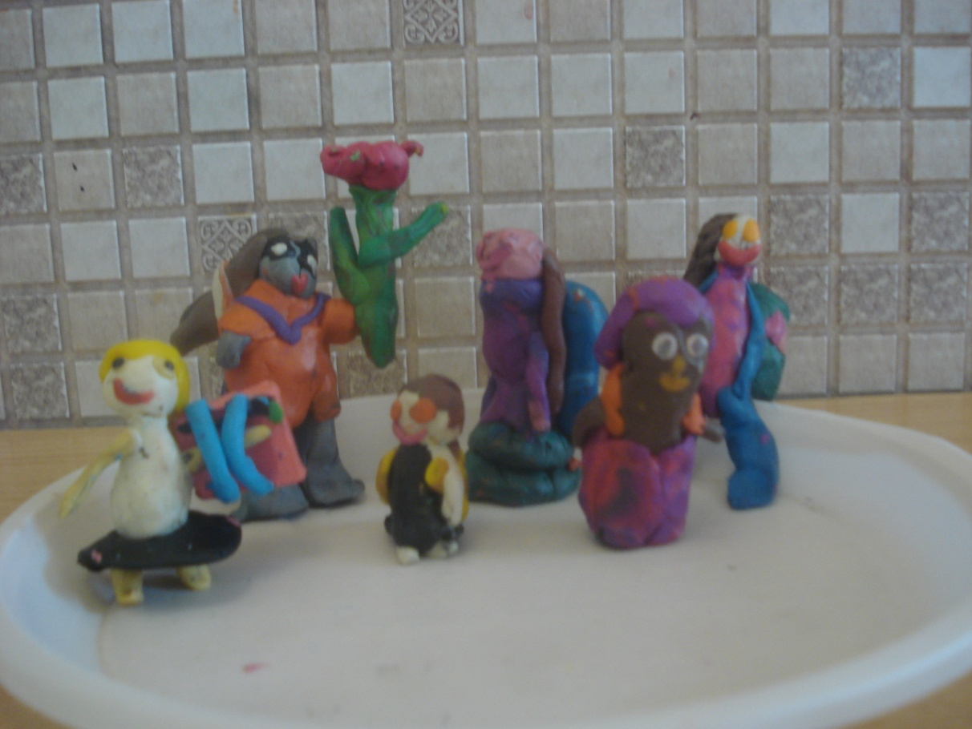

Рисование «Дети идут в школу»

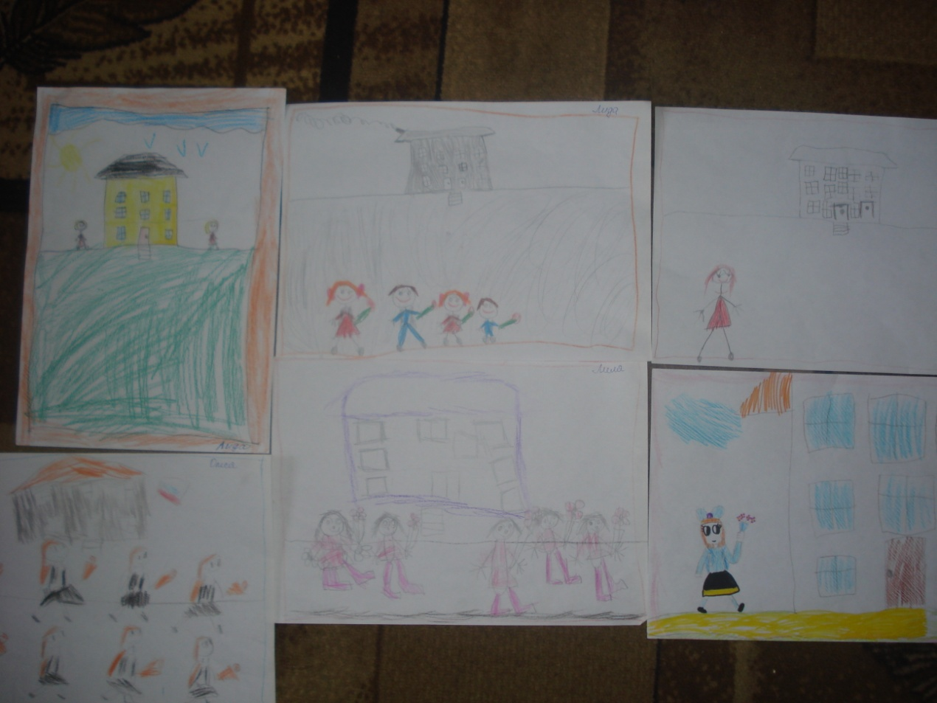

Анализ анкеты «Мое мнение о школьной жизни ребенка»
В анкетировании приняли участие 12 родителей из 17

- Что лично для Вас означает выражение: «Уметь учиться в школе»? (Нужное подчеркните, при необходимости дополните.)
а) «получать хорошие оценки»- 2
б) «слушаться учителя и не шалить»-1
в) «знать и выполнять все правила школьной жизни»- 9
Проявлять интерес к новым знаниям
- Считаете ли Вы, что определенную подготовку к школе ребенок получает в семье? (Да, нет, трудно сказать.) Если да, то в чем она проявляется? Да – 12
3. Когда ребенок пойдет в школу, Вы
а) усилите требовательность и контроль - 8
б) возьмете на себя основную заботу о новых обязанностях ребенка - 2
в) как-то иначе проявите свое участие – 2
4. Есть ли у Вашего ребенка желание узнавать новое и учиться в школе? (Да, нет, трудно сказать.) Почему Вы так считаете?
Да – 11, трудно сказать – 1
5. Попадалась ли Вам книга (статья) по подготовке ребенка к школе, вызвавшая у Вас интерес? (Да, нет, не помню.)
Да – 7, нет – 2, не помню – 3
Вывод: Роль семьи в преддверии школьной жизни родители видят в создании психологического настроя, поддержки дисциплины, расширении кругозора детей, самостоятельных занятий с ребёнком дома.
Родители склонны усилить контроль за ребёнком когда он пойдёт в школу. Так же родители готовы оказать детям помощь, совместно сотрудничать, уделить больше внимания.
Родители считают, что у их детей есть желание учиться в школе. Дети проявляют интерес, задают больше вопросов о школе, с интересом выполняют задания.
Рекомендации: Консультация «Что должен знать и уметь будущий первоклассник».

Эстафета «Кто быстрее соберётся в школу» (приложение №5)

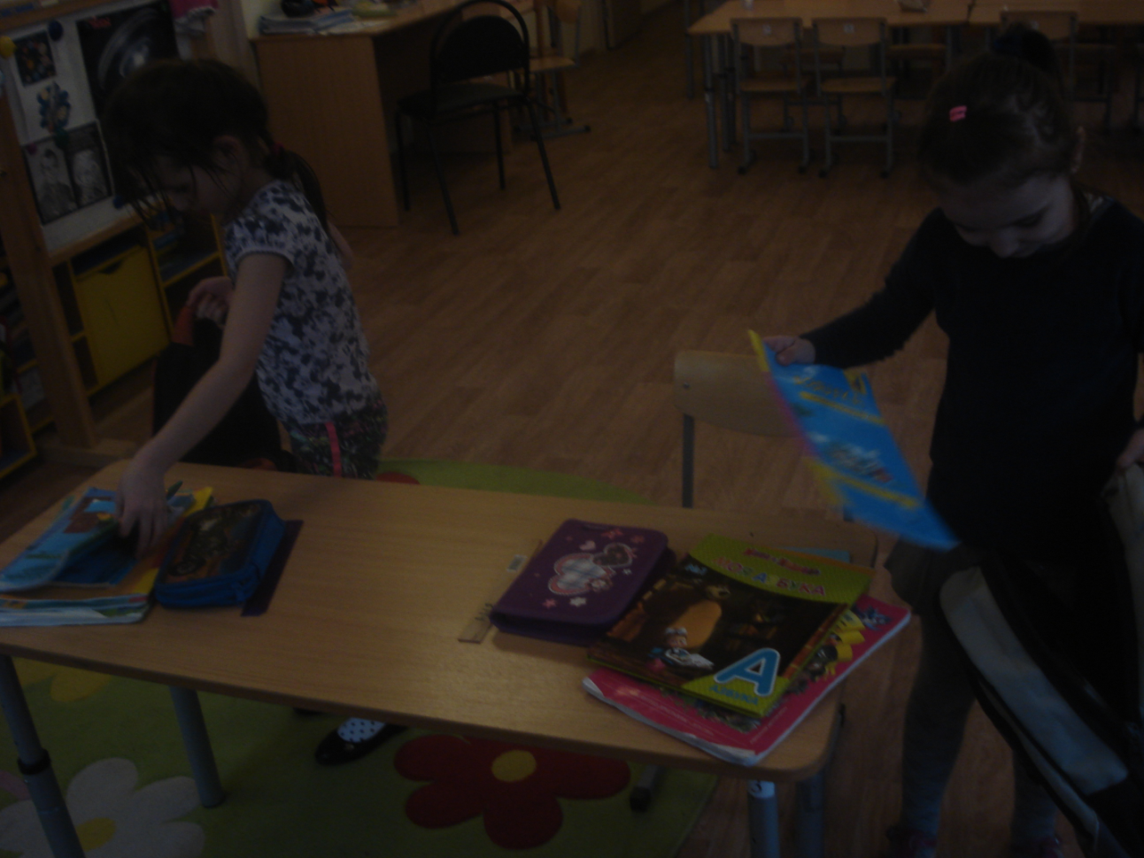

Пополнение родителями сюжетно – ролевой игры «Школа»

